Opis kraja

Koraki:
- Potrebno je zbrati podatke, gradiva o kraju, ki ga želimo opisati. Podatke lahko pridobimo s pomočjo oseb, ki ta kraj dobro poznajo, v knjigah, na internetu …
- Zbrane podatke pred zapisom razvrstimo v miselni vzorec
- Šele nato miselni vzorec pretvorimo v zapisano besedilo.

- Oglej si miselni vzorec o Izoli.
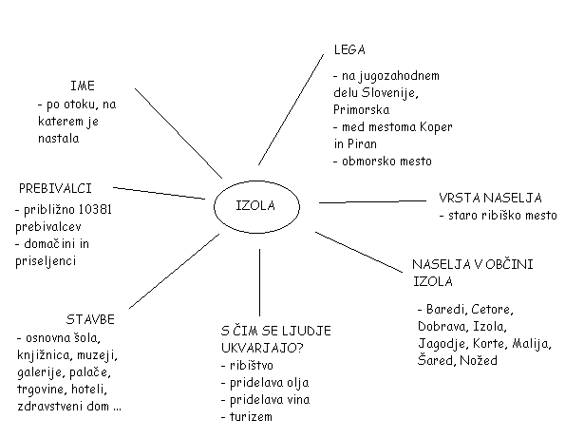

- Zapiši opis Izole.
Ob tem pazi še:
- da besedilo členimo na uvod, jedro in zaključek,
- da besedilo pišemo v odstavkih,
- da mora biti besedilo zanimivo
- in da se je potrebno izražati jasno in razumljivo.

